Регистрационный номер в ПФР 0 8 7 - 6 1 6 - 0 2 6 4 8 3 Стр. 0 0 0 0 1 Приложение 1

ИНН 7 7 2 5 8 4 9 9 4 0 - - КПП 7 7 2 5 0 1 0 0 1 УТВЕРЖДЕНА
Форма СЗВ-СТАЖ постановлением Правления ПФР
Сведения о страховом стаже застрахованных лиц от 11 января 2017 г.
№ 3п

Сведения о страхователе
Тип сведений: | Дополняющая -
Исходная - Х
Назначение пенсии -

Регистрационный номер в ПФР 0 8 7 - 6 1 6 - 0 2 6 4 8 3
ИНН 7 7 2 5 8 4 9 9 4 0 - - КПП 7 7 2 5 0 1 0 0 1

Наименование (краткое) ООО "ОФИС НА АВТОЗАВОДСКОЙ"

Отчетный период
Календарный год 2 0 1 7

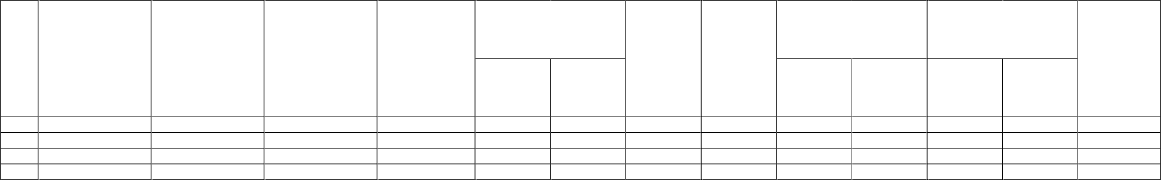
Сведения о периодах работы застрахованных лиц

№ п/п Фамилия Имя Отчество СНИЛС

Период работы

Террито- риальные

Особые условия

Исчисление страхового стажа
Условия досрочного назначения страховой пенсии

Сведения об
увольнении застрахован-

с дд.мм. гггг по дд.мм. гггг
условия (код)
труда (код)
Основание (код)
Дополни-
тельные сведения
Основание (код)
Дополни-
тельные сведения
ного лица

1 2 3 4 5 6 7 8 9 10 11 12 13 14
1. Денисенко Владимир Николаевич 017-936-203 58 01.01.2017 31.12.2017
2. Дымова Юлия Анатольевна 140-203-883 07 01.01.2017 31.12.2017
3. Зубрилина Ольга Викторовна 137-936-435 97 01.01.2017 31.12.2017

4. Сведения о начисленных (уплаченных) страховых взносах на обязательное пенсионное страхование
Страховые взносы на обязательное пенсионное страхование за период, указанный в графе "Период работы", начислены (уплачены): | да - | нет -
Страховые взносы по дополнительному тарифу за период, указанный в графе "Период работы", начислены: | да - | нет -

5. Сведения об уплаченных пенсионных взносах в соответствии с пенсионными договорами досрочного негосударственного пенсионного обеспечения:

пенсионные взносы за период с по | , уплачены | да - |  | нет -
по |  | да - |  | нет -

Наименование должности | Генеральный директор | Подпись

17.01.2018 | Расшифровка подписи | В. Н. Денисенко
Дата (дд.мм.гггг) | М.П. (при наличии)

